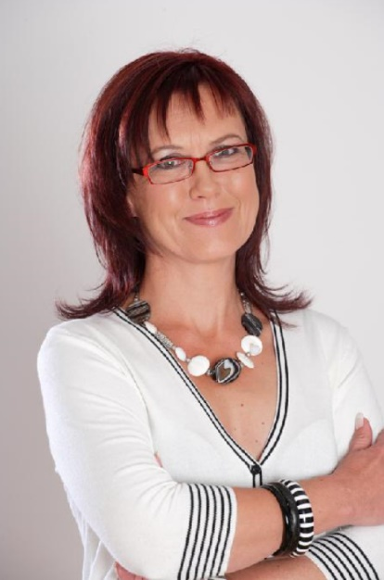
MUDr. Kateřina Cajthamlová

Medailonek (vzdělání, praxe)

Česká lékařka, internistka, psychoterapeutka, moderátorka, autorka odborných knih, článků, vědeckých prací. Popularizuje zdravý životní styl v médiích. Aktivně přednáší pro ČLK, ČSK, AZŠJ, a na mezinárodních akcích, spoluautorka tří knih o výživě a životním stylu, samostatně letos vydala knihu Abeceda moderního rodiče.
1. LF UK do 1986, atestace interna 1989, LSH 2001, ISZ 2008. Do 1995 na lůžkovém oddělení a ambulance cizineckého oddělení nemocnice Na Homolce, poté internistka v soukromých NZZ : HCU, HCP a IMS v Praze do 2001. Soukromá praxe - interna a zastupující internista v Radiu Svobodná Evropa do roku 2010 (licence od 2001).
2006-2012 moderátorka Jste to, co jíte (Prima). Od 2010 dosud soukromá praxe - psychoterapie a poradenství, 2014-2016 moderace pořadu DoktorKA na ČT1.

O čem budu na konferenci hovořit

- Psychogenní a hormonální faktory v adaptaci na podvýživu navozenou dietami pod hodnotou bazálního metabolismu.
- Příčiny chyb při určení cíle hubnutí.
- Argumentace proti navozování podvýživy u pacientů s nadváhou a obezitou do BMI 35 kg/m2 - na vývoji obezity v populaci ČR a vzrůstu poruch příjmu potravy v letech 1990-2017, podpořená zkušenostmi z natáčení v domovech hubnoucích i vlastní poradenskou praxí. Kazuistika pacienta, kterého systematicky sledujeme devátým rokem po ambulantní realimentaci jako intervenci k odstranění adaptace na chronickou podvýživu navozenou předchozími laickými pokusy o zhubnutí.

